Type de ressource : jeu
Titre : Worldbricks
Lien : https://worldbricks.com/fr/
Source : internet
Mode d'accès : gratuit/illimité
Public ciblé : tout public / enfants / ados / adultes
Mode de consultation : PC/tablettes
Résumé /avis : Télécharger les instructions et catalogues LEGO des années 1950 à l'heure actuelle. Recherche par thème, année ou le nombre.
Importance matérielle
Image : 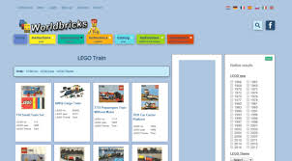

Type de ressource : jeu
Titre : Créer ton propre Dobble
Lien : https://langues.ac-versailles.fr/spip.php?article889 ou https://micetf.fr/symbole-commun/
Source : internet
Mode d'accès : gratuit/illimité
Public ciblé : tout public / enfants / ados / adultes
Mode de consultation : tablette Android / PC / ...
Résumé /avis : Il s’agit d’un jeu de société créé par la société Asmodée, très en vogue chez les jeunes. Le principe : des cartes avec des symboles. Il y a toujours un symbole et un seul, commun entre toutes les cartes. Il faut être le plus rapide à énoncer ce symbole commun de manière à se débarrasser de sa carte. Le premier qui se débarrasse de toutes ses cartes gagne.
Là il s’agit de créer son propre Dobble avec des mots que l’on choisit

Importance matérielle
Image :

Type de ressource : jeu
Titre : Pro-des -mots
Lien : https://pro-des-mots.fr/
Source : internet (télécharger ce jeu gratuitement sur votre téléphone, votre tablette ou votre ordinateur)
Mode d'accès : gratuit mais en fonction du forfait internet
Public ciblé : tout public / enfants / ados / adultes
Mode de consultation : téléphone, tablette Android / PC / ...
Résumé /avis : Les amateurs de vocabulaire et de réflexion vont trouver leur bonheur grâce au jeu Pro des mots.

Importance matérielle
Image : 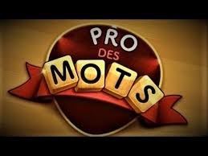

Type de ressource : jeu
Titre : Jeux de mémory
Lien : www.jeuxdememoire.net
Source : internet
Mode d'accès : gratuit
Public ciblé : tout public / enfants / ados / adultes
Mode de consultation : tablette Android / PC / ...
Résumé /avis : Trouve des paires sur différents thèmes (voyage, français, ) en étant le plus rapide possible car tu peux enregistrer ton temps.
Importance matérielle
Image : 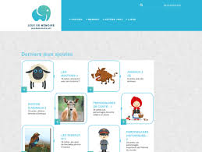

Type de ressource : jeu
Titre : Tidou
Lien : https://tidou.fr/
Source : internet (site de jeux gratuits en ligne pour enfants de 2 à 10 ans)
Mode d'accès : gratuit
Public ciblé : tout public / enfants / ados / adultes
Mode de consultation : tablette Android / PC / ...
Résumé /avis : De nombreuses activités pour les enfants de 2 à 10 ans à découvrir
Importance matérielle
Image : 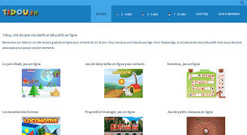

Type de ressource : jeu
Titre : JeuxJeuxJeux
Lien : www.jeuxjeuxjeux.fr
Source : internet
Mode d'accès : gratuit/illimité
Public ciblé : tout public / enfants / ados / adultes
Mode de consultation : tablette Android / PC / ...
Résumé /avis : De nombreux jeux à découvrir

Importance matérielle
Image : 